(Firma) |  | BETRIEBSANWEISUNGSENTWURF |  | Nr.:  Stand: 28.07.2026  Unterschrift:
GEFAHRSTOFFBEZEICHNUNG / TÄTIGKEIT / ARBEITSPLATZ
Salpetersäure 70%ig
gilt für: (Arbeitsplatz, Tätigkeit, ggf. Betrieb, Gebäude)
 | GEFAHREN FÜR MENSCH UND UMWELT
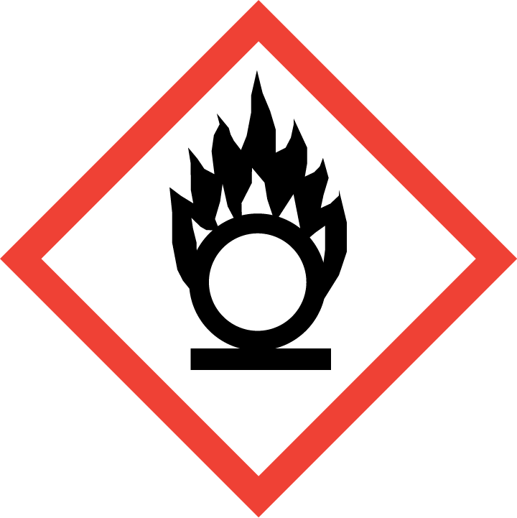  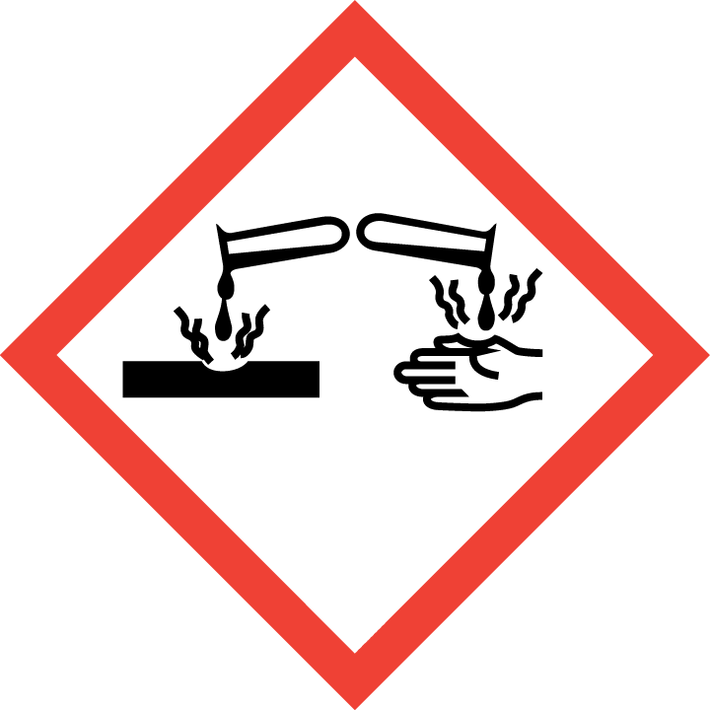  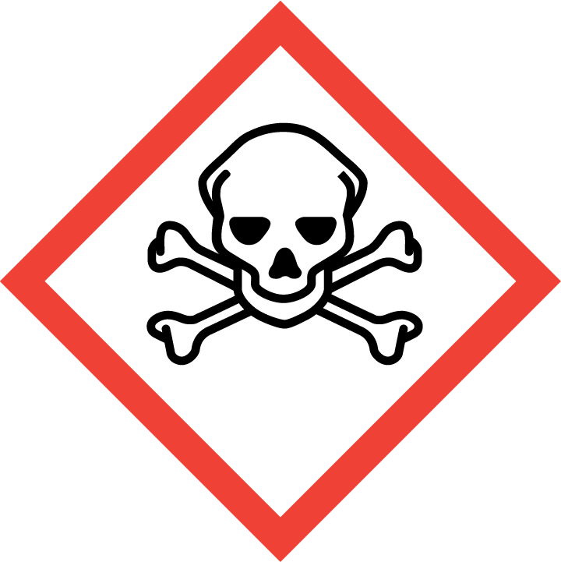  GEFAHR | - Einatmen, Verschlucken oder Hautkontakt kann zu Gesundheitsschäden führen. Verursacht schwere Verätzungen der Haut und schwere Augenschäden (H314). Verursacht schwere Augenschäden (H318). Wirkt ätzend auf die Atemwege (EUH071). Giftig bei Einatmen (H331). Einatmen der Dämpfe kann auch noch nach Stunden zu einem tödlichen Lungenödem führen. Säuredämpfe können Zahnerosion hervorrufen.  - Kann Brand verstärken; Oxidationsmittel (H272). Kann gegenüber Metallen korrosiv sein (H290). Reagiert mit Laugen unter heftiger Wärmeentwicklung. Reagiert mit starken Reduktionsmitteln unter heftiger Wärmeentwicklung. Bildet mit Schwefelsäure gefährliche Gase und Dämpfe (Stickoxide). Bildet mit Natriumhypochlorit gefährliche Gase und Dämpfe (Chlor und Stickoxide). Achtung - im Kontakt mit brennbaren Stoffen Entzündungsgefahr! Bildet mit Aminen, Ammoniak brennbare Gase/Dämpfe. Reagiert unter heftiger Wärmeentwicklung z.B. mit Alkoholen, Aldehyden, Ketonen, Essigsäureanhydrid, n-Pentan, Nitrobenzol und Nitromethan. Bei unkontrollierter Reaktion besteht Explosionsgefahr. Bildet mit Kupfer, Kupferlegierungen, Unedelmetallen und Metallpulvern gefährliche Gase und Dämpfe (Stickoxide und Wasserstoff).  - WGK: 2 (deutlich wassergefährdend)
 | SCHUTZMASSNAHMEN UND VERHALTENSREGELN
         | - Bildung von Dämpfen und Nebeln vermeiden, sonst Absaugung anschalten und in ihrem Wirkungsbereich arbeiten. Gebinde nicht offen stehen lassen! Beim Auflösen oder Verdünnen immer zuerst das Wasser und dann die Säure zugeben! Temperatur kontrollieren! Reaktionsfähige Stoffe fern halten bzw. nur kontrolliert zugeben. Beim Ab- und Umfüllen Verspritzen und Nachlauf vermeiden. Säurebeständige Hilfsgeräte verwenden! Arbeitsgeräte einsetzen, die Hautkontakt verhindern oder verringern.  - Arbeiten mit Zündgefahr ( z.B. Feuerarbeiten, Heißarbeiten, Schweißen, insbesondere bei Wartung und Reparatur) nur mit schriftlicher Erlaubnis ausführen.  - Nicht Essen, Trinken, Rauchen oder Schnupfen. Einatmen von Dämpfen und Aerosolen vermeiden! Berührung mit Augen, Haut und Kleidung vermeiden! Vor jeder Pause und nach Arbeitsende Hände und andere verschmutzte Körperstellen gründlich reinigen. Nach der Arbeit bzw. vor längeren Pausen Hautpflegemittel verwenden! Produktreste sofort von der Haut entfernen, Haut schonend reinigen und sorgfältig abtrocknen. Keinen Arm- oder Handschmuck tragen. Straßenkleidung getrennt von Arbeitskleidung aufbewahren! Benetzte/verunreinigte Kleidung sofort wechseln! Verschmutzte und durchtränkte Arbeitskleidung sofort wechseln. Separate Putzlappen und Reinigungstücher für Haut und Maschinen oder Geräte verwenden.  - Behälter dicht geschlossen an einem kühlen, gut gelüfteten Ort unter Lichtausschluss lagern. Lagerbedingungen beachten! Unter Verschluss oder nur für fachkundige und zuverlässige Personen zugänglich aufbewahren.  Vorratsmenge am Arbeitsplatz: .......(bitte eintragen oder ganze Zeile löschen)
Augenschutz: Korbbrille! Bei Gefährdung des Gesichts durch Spritzgefahr: zusätzlich Gesichtsschutzschirm.
Handschutz: Beim Tragen von Schutzhandschuhen sind Baumwollunterziehhandschuhe empfehlenswert!
Tragezeiten von Schutzhandschuhen beachten! Bei längerfristigem Tragen von Schutzhandschuhen: spezielle Hautschutzmittel vor der Arbeit verwenden.
Atemschutz: Kombinationsfilter E-P2 (gelb/weiß) oder Kombinationsfilter B-P2 (grau/weiß).
Körperschutz: Beim Verdünnen oder Abfüllen: Kunststoffschürze!
 | VERHALTEN IM GEFAHRFALL |  | Feuerwehr 112
- Gefahrenbereich räumen und absperren, Vorgesetzten informieren.
- Bei der Beseitigung von ausgelaufenem/verschüttetem Produkt immer Schutzbrille, Handschuhe sowie bei größeren Mengen Atemschutz tragen. Bei Auslaufen größerer Mengen den Arbeitsplatz verlassen! Mit saugfähigem, unbrennbarem Material (z.B. Kieselgur, Sand) aufnehmen und entsorgen! Alternativ: Nach Verdünnen mit Wasser mit saugfähigem, unbrennbarem Material (z.B. Kalksteinmehl, Carbonaten) abstreuen, nach Beendigung der Reaktion Rückstände sorgfältig mechanisch aufnehmen, mit viel Wasser nachspülen. Vorsicht bei Neutralisation mit z.B. Kalksteinmehl oder Carbonaten: starke Entwicklung von Kohlendioxid! Säure auf keinen Fall mit z.B. Putzlappen, Zellstoff, Sägespänen zusammenbringen.
- Produkt ist nicht brennbar. Vorsicht! Produkt ist brandfördernd und erhöht die Gefahr im Brandfall! Bei Brand entstehen gefährliche Dämpfe (z.B. Stickoxide)! Entweichende Dämpfe mit Sprühwasser niederschlagen, anschließend möglichst schnelle Reinigung. Berst- und Explosionsgefahr bei Erwärmung! Bei Brand in der Umgebung Behälter mit Sprühwasser kühlen!
- Eindringen in Boden, Gewässer und Kanalisation verhindern!
- Alarm-, Flucht- und Rettungspläne beachten.
Zuständiger Arzt: ...... (bitte eintragen)
Unfalltelefon: ...... (bitte eintragen)
 | ERSTE HILFE |  | Notruf 112
 | Bei jeder Erste-Hilfe-Maßnahme: Selbstschutz beachten, Vorgesetzen informieren, in der Regel umgehend Arzt hinzuziehen.  Nach Augenkontakt: Sofort unter Schutz des unverletzten Auges ausgiebig (mind. 10 Minuten) bei geöffneten Lidern mit Wasser spülen.  Nach Hautkontakt: Verunreinigte Kleidung, auch Unterwäsche und Schuhe, sofort ausziehen; persönliche Schutzausrüstung tragen. Haut mit viel Wasser spülen.  Nach Einatmen: Verletzten aus dem Gefahrenbereich bringen. Frischluftzufuhr durch Einatmen von frischer Luft oder Beatmung. Beatmungshilfen benutzen (Selbstschutz). Sofort, auch bei fehlenden Krankheitszeichen, ein Dosieraerosol (inhalatives Steroid) einatmen lassen. Dosierung, Art der Anwendung und weitere Behandlung nach betriebsärztlicher Anordnung!  Nach Verschlucken: Sofortiges kräftiges Ausspülen des Mundes. Wasser in kleinen Schlucken trinken lassen.  Ersthelfer: ......... (Bitte eintragen oder auf Ersthelferliste verweisen und/oder hier löschen)
 | SACHGERECHTE ENTSORGUNG
Nicht in Ausguss oder Mülltonne schütten! Stoff/Produkt-Abfälle zur Entsorgung sammeln in: (bitte Abfallbehälter/Sammelstelle/ggf. Ansprechpartner angeben)
Verpackungen mit Restinhalten: (bitte Abfallbehälter/Sammelstelle/ggf. Ansprechpartner angeben)
Verunreinigtes Aufsaugmaterial und Putzlappen sammeln in: (bitte Abfallbehälter/Sammelstelle/ggf. Ansprechpartner angeben)

